Средства защиты тела
Оборудование: | Комбинезон
Стандарт: |  |  | Дополнительная информация: | Поставщик: Подлежит назначению  Светоотражающие полосы соответствуют Нормам СИЗ  Комбинезон синий.
Для выполнения плановых работ, не требующих теплоизоляции (при сухой погоде)
Описание продукта: |  | Комбинезон синий со светоотражающими полосами.

Описание:
- 100% хлопок, с масловодоотталкивающей отделкой  - На пуговицах  - Два грудных кармана  - Накладной карман на бедре для инструмента со специальной шлефкой для навешивания инструмента  - Световозвращающие полосы шириной 50 мм.  - Одежда отвечает стандарту видимости EN471  - 200 граммов или 300 граммов хлопка. | 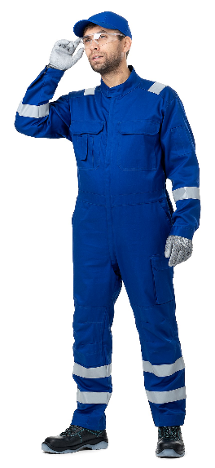

Защитные свойства:
- Ми - защита от механических воздействий (истирания)
- З - защита от общих производственных загрязнений
Применение
Комбинезон разработан специально для работы на промышленных морских объектах, для выполнения обычных неспециализированных задач и защищает от механических воздействий.
Хотя комбинезон изготовлен из хлопка, его не следует использовать для сварочных работ и газорезки.
Опасные факторы
- Механическое повреждение в результате проникновения веществ в комбинезон.
- При работе с кислотами, щелочами и другими химическими веществами необходимо надевать кислотоупорную одежду или фартук.
- Загрязнение в результате прикосновения ко внешней стороне комбинезона при снимании.
- Защемление вращающимися деталями оборудования.
- При работе в суровых условиях тело следует защитить от переохлаждения.
- Переделки комбинезона существенно снижают изначальный уровень защиты и являются нежелательными.

Использование
- Осмотрите комбинезон перед использованием (на предмет трещин, разрывов, дыр, протертых мест и пр.). Сильно поврежденный комбинезон подлежит списанию.
- Перед использованием влажный комбинезон следует высушить, чтобы избежать проблем физического характера.
- Избегайте механического износа и истирания комбинезона. Избегайте попадания на комбинезон (горячих) жидкостей.
- Хотя ткань комбинезона является огнестойкой, избегайте высокотемпературного воздействия.
- В суровом климате надевайте под комбинезон теплосберегающее нижнее белье.
- Запрещается обрезать или подкатывать рукава, иначе руки не будут защищены от солнечных ожогов/повреждения проволокой/искрами и т.п.

Обязательное ношение
Комбинезон входит в состав стандартных СИЗ. Ношение спецодежды является обязательным, поэтому комбинезон должен быть надет при выполнении обычной работы в дневную смену вне вагончика и жилых помещений на судне или на пристани, при подготовке к работе и выполнении работы на площадках и стандартных работ на борту судов.

Обучение/правила пользования
Работники, которые обязаны использовать средства защиты тела, должны пройти инструктаж относительно рисков, связанных с выполнением работ, и быть обучены правилам использования спецодежды.

Срок годности
- Загрязненные опасными веществами и потертые комбинезоны (включая и комбинезоны, измененные без разрешения) подлежат утилизации в соответствии с действующей процедурой утилизации.

Срок хранения
Нет данных.

Принадлежности
Нет данных

Техническое обслуживание
Для комбинезона данного типа специальное обслуживание не требуется. Комбинезон можно стирать при любой температуре.

Утилизация
Загрязненные опасными веществами и потертые комбинезоны подлежат утилизации в соответствии с действующей процедурой утилизации.

